
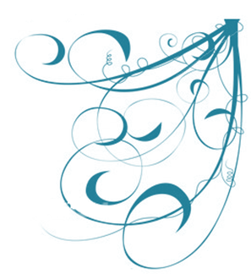
SDRUŽENÍ RODIČŮ
PŘI ZŠ A MŠ HRÁDEK 144
POŘÁDÁ
T RADIČNÍ PLES
V SOBOTU 30. LEDNA 2010 OD 19 HODIN
V RESTAURACI U BURÉHO
HUDBA: SKUPINA BLAF
TOMBOLA, BOHATÉ OBČERSTVENÍ
SRDEČNĚ ZVEME

Zájemci o rezervaci vstupenky s místenkou volejte 605 372 773.

